Pozdravljen v naši prvi uri slovenščine v mesecu maju! Upam, da si lepo preživel počitnice, predvsem pa, da si se spočil. Predlagam, da kar začneva z uro.
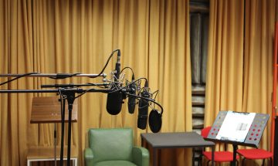
Pred počitnicami smo štiri šolske ure namenili gledališču, saj si spoznal igro Kit na plaži. Danes se bomo iz gledališča preselili na radijske valove, govorili bomo namreč o radijski igri.

NEKAJ ZANIMIVOSTI O RADIJSKI IGRI PRI NAS
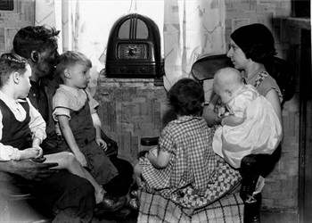
Radijska igra za otroke ima na Slovenskem dolgo in slavno tradicijo. Generacije Slovenk in Slovencev so zrasle ob njej. Z razvojem televizije so se te igre preselile na kasete ali zgoščenke in tako še danes razveseljujejo, izobražujejo in vzgajajo. Še posebej veliko pomenijo osamljenim, slabovidnim in slepim otrokom. V svetu res poznajo enega samega slovenskega avtorja radijskih iger - to je Frane Puntar, ki je ponesel ime Slovenije po vseh kontinentih in v vse države, kjer snemajo radijske igre - in to z radijskimi igrami za otroke. Veliko slovenskih igralk in igralcev je svoje najbolj duhovite vloge ustvarilo in še ustvarja prav v otroški radijski igri, ki omogoča sproščeno in domišljije polno "igranje". Prva radijska igra na Radiu Slovenija je bila predvajana 25. decembra 1928.

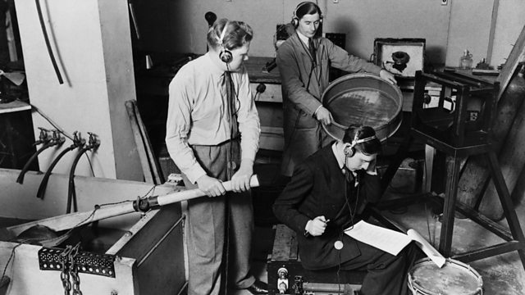
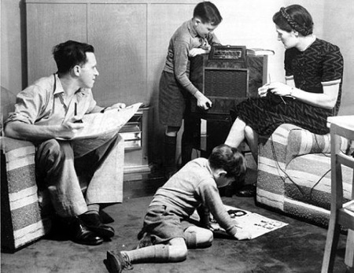
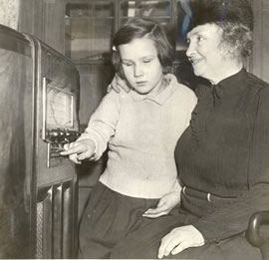
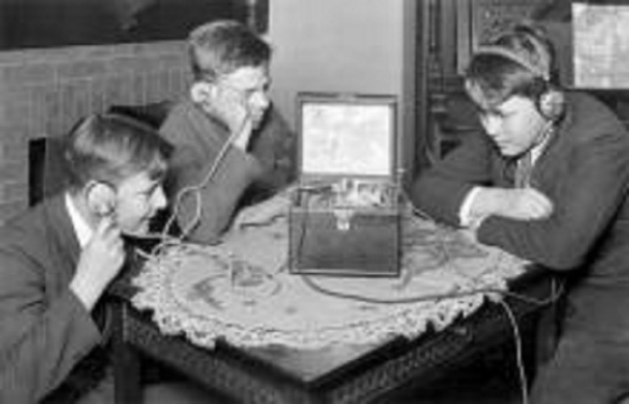

Preden začnemo z današnjo obravnavo besedila, v šolski zvezek zapiši naslov RADIJSKA IGRA in prepiši spodnjo razlago.

Radijska igra je navadno dramatizirana zvočna predstava, ki je predvajana v okviru radijskih programov ali izdana na nosilcih zvoka, kot npr. na zgoščenki. Ker nima vidne komponente, je radijska igra zasnovana na govornih dialogih, glasbeni opremi in zvočni efektih, ki pomagajo poslušalcu pri predstavi nastopajočih oseb v zgodbi.

Odpri berilo, na strani 60-63, kjer boš našel zapisan odlomek iz zadnjega dela radijske igre pisateljice in dramatičarke Alenke Goljevšček, GORNASTENISEDIMUHA.

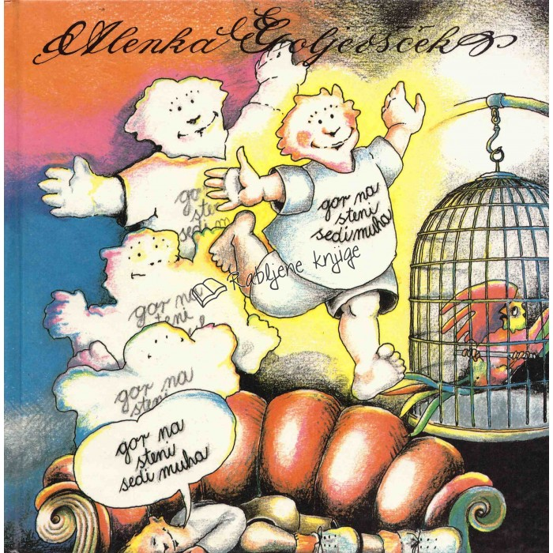

Pozorno preberi odlomek v berilu in razmisli pri sebi, če se ti je med branjem kaj zdelo nenavadno, te je pri branju kaj motilo?

Radijsko igro Gornastenisedimuha boš v nadaljevanju ure tudi v celoti poslušal, preden začneš, si preberi še podatke o igri.

RADIJSKA IGRA GORNASTENISEDIMUHA

Gornastenisedimuha je znamenit stavek, ki ga je izrekel znameniti, leni fantin Berislav Bučko. Ko je bil stavek izrečen, je oživel in se je šel s prijateljem papagajem Kokijem potepat po svetu. Veliko zanimivega sta doživela in čudne patrone sta srečevala.
Dramaturg Ervin Fritz
Režiser Aleš Jan
Tonski mojster Staš Janež
Skladatelj Aleš Kersnik
Stavek Gornastenisedimuha Janez Hočevar
Papagaj Koki Niko Goršič
Trije A-ji Dare Valič, Aleš Valič, Vojko Zidar
Tovariš E Brane Ivanc
Doktorica Polona Vetrih
Doktor Boris Kralj
Policaj Boris Juh
Sodnik Branko Miklavc
Pripovedovalec Branko Grubar
Berislav Bučko Evelin Pristavec
Sestra Milena Janežič
Babica Mara Černe
Dedek Vinko Podgoršek
Prijatelj Jakica Jesih
Bolniška sestra Stanislava Bonisegna
Dolžina radijske igre: 24 minut
Posneto v studiih Radia Slovenija, novembra, 1983

Pojdi na spodnjo povezavo, radijska igra se prične na 10 minuti in 42 sekund.
https://veza.sigledal.org/radijske-igre/alenka-goljevscek-gornastenisedimuha

Upam, da si užival ob poslušanju! Ponovno se »srečamo« v sredo.

Za dodatna vprašanja se lahko obrnete na učiteljici:
- Katja Zule: katja.zule@guest.arnes.si
- Nina Lešnjak Lepša: nina.lesnjak@guest.arnes.si

